|  |  |  |  |  |  |  |  |  |  |  |  |  |  |
| --- | --- | --- | --- | --- | --- | --- | --- | --- | --- | --- | --- | --- | --- |
| |  |  |  |  |  |  |  |  |  |  |  |  |  | | --- | --- | --- | --- | --- | --- | --- | --- | --- | --- | --- | --- | --- | | |  |  |  | | --- | --- | --- | | **KBO Berkel-Enschot - Belangenvereniging van Senioren** | | | |  | Al sinds 1954  **Actief** | **KBO NIEUWS** | | **secretariaat: 013-533 53 88 -** [**www.kbo-berkelenschot.nl**](http://www.kbo-berkelenschot.nl) **- e-mail: info@kboberkelenschot.nl** | | | |  | | | | |

|  |
| --- |
| In dit KBO Nieuws:  Van de voorzitter 1  Vrijwilligers gevraagd 2  Vaste wekelijkse activiteiten 3  Repair Café 3  Ons Koffie-uurtje 4  Digitale hulp 4  Samen uit Dineren 4  Natuurwandeling 4  Verslag 29e KBO De Schalm biljarttoernooi 5  Wandeluitdaging 6  Stichting Expo 6  Laatbloeiers 7  Deelnemers onderzoek gezocht 7  Opfriscursus Fiets 8  Mei: De Lente! 8 |

# Van de voorzitter

Pieter Derks refereerde in zijn nieuwjaarsconference aan wat hem is bijgebleven uit zijn jeugd. Van een bezoek aan Disneyland in Parijs herinnerde hij zich alleen nog maar de terugreis, waarbij hij in de auto moest overgeven van een in zijn ogen smerig croissantje. Van Disneyland herinnerde hij zich niets meer.

Het geheugen is heel selectief, speelt ons dikwijls parten en gaat soms op de loop met de werkelijkheid. Op onze leeftijd is de herinnering aan alles wat zich in ons verleden heeft afgespeeld nog redelijk op orde en staan sommige gebeurtenissen zelfs gegrift in ons geheugen. Maar onthouden waar je nu je sleutels weer gedachteloos hebt neergelegd, lukt nauwelijks. Ik kan het hele gedicht van Joost van den Vondel “Het stockske van Joan van Oldenbarnevelt” foutloos opdreunen, maar vraag me niet wat ik gisteren gegeten heb. Toch mag ik me verheugen in een redelijk geheugen, zeker over dingen die indruk op mij gemaakt hebben.

Zo staat me het bezoek aan de veemarkt in Rotterdam in de jaren vijftig nog levendig voor ogen. Mijn opa kocht en verkocht koeien en paarden voor de boeren in de Hoekse Waard.

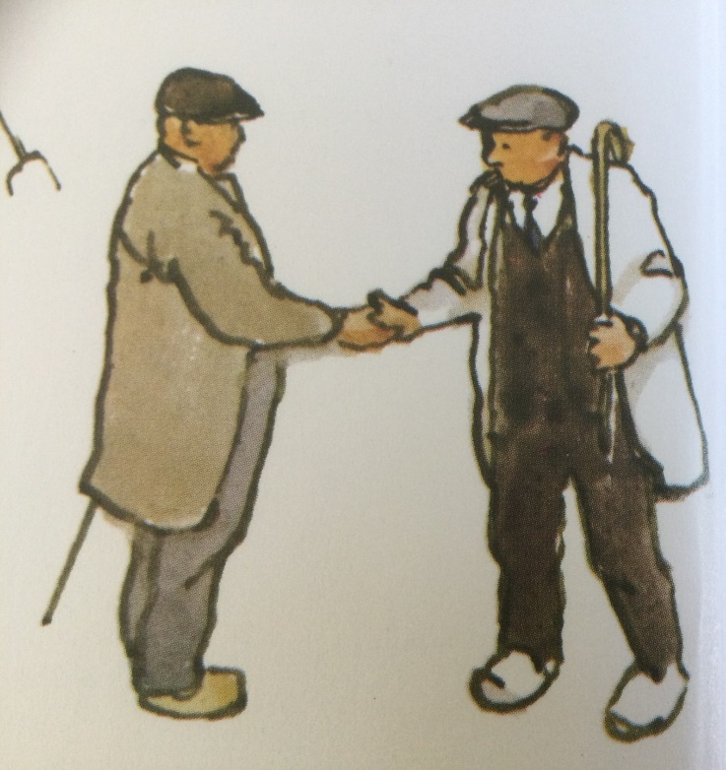

Even een schets van mijn opa. Een wat afwezige en afstandelijke man die, als hij naar de markt ging, een beige stofjas aan had, een platte pet op, een bamboe stok in zijn hand, op klompen en een gedoofde peuk sigaar in zijn mondhoek. Meestal een bolknak. In de binnenzak van het vest onder zijn stofjas bevond zich een portefeuille die met een ketting verbonden was met een knoopsgat. Uit de zichtbare opbolling van de ruim gevulde portefeuille is de uitdrukking een “tiet met geld” ontstaan. De vraag of ik een keer mee mocht naar de markt, werd consequent genegeerd. Na hardnekkig gezeur gaf hij toe. Het vee dat hij kocht en verkocht ging met een veewagen. Wij stapten onmenselijk vroeg op de stoomtram naar Rotterdam. Via een overstap op de stadstram bereikten we de veemarkt. In een voor mij gigantische rij van koeien, bleef hij bij een koe en de verkoper stilstaan. Hij bekeek de koe, keek onder zijn staart, in zijn bek en betastte de uier en concludeerde dat de koe aan geen enkele relevante voorwaarde voldeed waaraan een koe zou moeten voldoen. Kortom, de koe deugde niet. Als de koe de door mijn opa toegedichte negatieve kwalificaties verstaan en begrepen zou hebben, dan zou ze onmiddellijk in een depressie zijn geschoten en zou daarmee een eventueel sluimerend minderwaardigheidscomplex zijn gevoed. Ik aaide het beest, want ik vond het zo zielig voor haar. Door handjeklap werd de koe toch gekocht, wat ik gezien de uiterste negatieve beoordeling van mijn opa onbegrijpelijk vond. “Is dat nu onze koe opa?” vroeg ik, wat hij geïrriteerd bevestigde. We liepen verder. Ik keek om en zag bij de pas gekochte koe iemand staan en ik maakte hem daarop attent. We liepen terug en de handelaar bleek belangstelling voor de koe te hebben. De koe werd tot mijn grote verbazing door mijn opa de hemel in geprezen. “Moet je eens kijken naar de volle uier en de gezonde spenen.” Mijn verbazing over de positieve wending van zijn eerdere negatieve beoordeling was zo groot, dat ik zei: “Maar opa, daarnet zei u nog……………!!!!”. Hij boog zich duidelijk geïrriteerd naar mij toe en zei zachtjes maar scherp in mijn oor “Hou je kop”. Ik had blijkbaar met mijn verbaasde opmerking mijn recht verspeeld, want ik mocht daarna nooit meer mee.

Toen ik bij een handelaar een keer een auto wilde verkopen, moest ik naar aanleiding van het ritueel van het afkeuren van de auto weer aan mijn opa denken. De handelaar schopte tegen de banden. “Meneer, het is een merk dat tweedehands niet echt goed loopt, maar ge kunt hem wel hier laten dan zorg ik wel dat ge een vrijwaring krijgt”. Uiteindelijk bood hij mij een prijs die mij de uitroep deed ontlokken: “Weggeven kan ik hem altijd nog, doei.” Ik stapte in en reed weg.

Leo de Graaf



# Vrijwilligers gevraagd



Ditmaal zijn er oproepen van de werkgroepen:

* Fietsen Tempo 18
* Vorming en Scholing
* Belangenbehartiging

## Werkgroep Fietsen Tempo 18

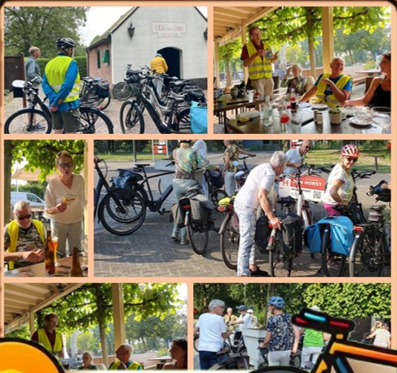

John Rodenburg zal een tijd verhinderd zijn om de wekelijkse fietsroute van de Werkgroep Tempo 18 voor te bereiden en te begeleiden. Daarom wordt een vrijwilliger gezocht die tijdelijk de volgende taken van hem wil overnemen:

* Te fietsen route (tussen de 35 en 40 km) bepalen met een pauzepunt voor een verversing;
* Indien slecht weer: deelnemers tijdig per e-mail laten weten dat de tocht niet doorgaat;
* Indien geen slecht weer: op donderdagmiddag vanaf 13.15 uur de deelnemers opwachten bij Hemels. Een verbanddoos meenemen en veiligheidshesjes uitdelen;
* Op kop van de groep rijden; snelheid van ca. 18 km/uur.
* Vertrek om 13.30 uur met diegenen die er zijn. Er is geen aan- of afmeldplicht;
* Terug bij Hemels ca. 16.45 uur.

Nadere info bij Ies Risseeuw (013‑533 11 25) of Ad Dekker (06‑53 77 05 99).

## Werkgroep Vorming en Scholing

Wij zijn op zoek naar vrijwilligers die willen participeren in de werkgroep Vorming en Scholing. We vergaderen gemiddeld zes keer per jaar. Drie keer in april/mei om te brainstormen over het najaarsprogramma en drie keer in okt/nov voor het voorjaars programma. We stellen het cursusprogramma samen, hebben daarover contact met de docenten en begeleiden eventueel de cursus/activiteit. De werkzaamheden worden zo veel mogelijk gelijkelijk over de werkgroepleden verdeeld.

Heeft u leuke ideeën, wilt u meedenken over nieuwe activiteiten, en/of wilt u zelf een cursus geven? Laat het ons weten.

Reacties graag via: [info@kboberkelenschot.nl](mailto:info@kboberkelenschot.nl)

Als u vragen heeft, kunt u altijd even bellen met Frank Smarius, 06‑38 13 97 09.

## Werkgroep belangenbehartiging

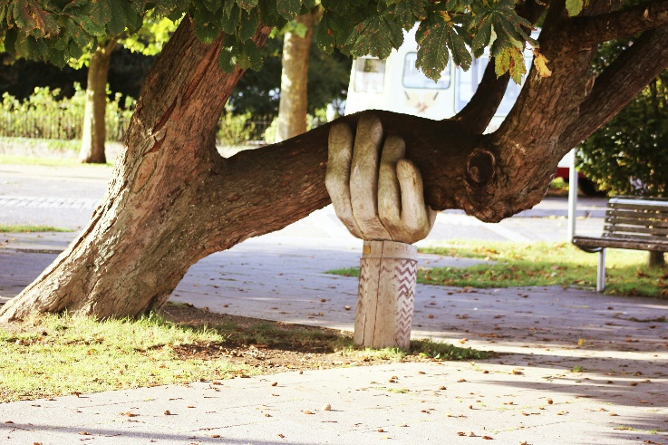

Voor onze individuele dienstverlening zijn wij op zoek naar nieuwe vrijwilligers in verband met toekomstige aanvulling en/of vervanging van onze huidige vrijwilligers die “op leeftijd” zijn. Het gaat hier om een drietal functies namelijk:

* WMO-cliëntondersteuner
* Vrijwillige Ouderen Adviseur (VOA)
* Administratief Ondersteuner (AO).

Van de WMO-cliëntondersteuner wordt verwacht dat deze affiniteit heeft met de WMO-problematiek (gemeenten) en interesse in de individuele problemen van zorgbehoevende leden.

De vrijwillige ouderen adviseur adviseert over alle voorkomende problemen die zich aandienen bij het ouder worden.

Van de administratief ondersteuner wordt verwacht dat deze affiniteit heeft met de thuisadministratie en behulpzaam is bij het op orde brengen van deze administratie. Ook kan men hierover advies geven.

Lijkt een van deze of meerdere functies iets voor u, schroom niet om u aan te melden!! U wordt adequaat opgeleid door Senioren Brabant-Zeeland (voorheen KBO-Brabant).

Nadere informatie kunt u vinden in de BEWAARGIDS 2025 die u bij de ONS van januari heeft aangetroffen of bij ondergetekende.

Ad Dekker (06-53 77 05 99)



# Vaste wekelijkse activiteiten

KBO Berkel-Enschot organiseert vele activiteiten. U treft hierover steeds informatie aan in dit KBO Nieuws en op de website. Daarnaast is er een aantal activiteiten die op vaste tijden en dagen georganiseerd worden zonder aparte vermelding. Voor deze activiteiten hoeft u zich ook niet vooraf aan te melden. Deze activiteiten zijn:

**Maandag:** 10.00u. Boswandeling vanaf parkeerplaatsen Schaapsven *

13.15u. Soos in De Schalm (bridge, rikken, biljarten)

**Dinsdag:** 13.30u. Fietsen Tempo 15 vanaf Eikenbosch 2

**Woensdag:** 09.30u. Renfietsen Tempo 25 vanaf St. Caecilia kerk

**Donderdag:** 13.30u. Jeu de boules bij Gilde St.Hubertus aan De Kraan. Poort is open vanaf 13.00 u

13.30u. Fietsen Tempo 18 vanaf Hemels (maart t/m oktober)

**Vrijdag:** 10.00u. Wandelen met oefeningen vanaf parkeerplaatsen Schaapsven

**Zaterdag** 10.00u. Boswandeling vanaf parkeerplaatsen Schaapsven *

De parkeerplaatsen Schaapsven liggen ca 500 meter voorbij Mie Pieters.

*starten ook mogelijk om 10.30u. vanaf parkeerplaatsen bij Proeflokaal Bregje, [Moergestelseweg 123, 5062 SP Oisterwijk](https://www.google.com/maps/place/data=!4m2!3m1!1s0x47c6c024503346b9:0x66619c94789e357?sa=X&ved=1t:8290&ictx=111).



# Repair Café

Sinds het najaar van 2022 hebben we in Berkel-Enschot een Repair Café, opgericht onder de vlag van KBO Berkel-Enschot. U kunt hier uw kapotte huishoudelijke apparaten - zoals koffiezetmachines, stofzuigers, enz. – laten repareren. Het Repair Café is toegankelijk voor alle inwoners van Berkel-Enschot. De reparaties, met uitzondering van de aanschaf van vervangende onderdelen, zijn gratis. Ter dekking van de kosten is een kleine donatie wenselijk, maar niet verplicht.

Het Repair Café is open op elke eerste dinsdagmiddag van de maand, dus de eerstkomende zitting is op **dinsdag 6 mei** van 13.30 tot 16.00 uur in de kantine van korfbalvereniging OJC ‘98, Rauwbrakenweg 38. De kantine, die achter tennisvereniging Rauwbraken ligt, is met de auto bereikbaar via de Koningsoordlaan. Met de fiets of te voet via Rauwbrakenweg of De Kraan.

Contactpersoon: Ad Dekker 06-53 77 05 99 of a.c.dekker1946@gmail.com



# Ons Koffie-uurtje

Elke eerste en derde woensdag van de maand (**nu op 7 en 21 mei**) bent u tussen 10 uur en 12 uur van harte welkom in De Schalm. Het eerste kopje koffie of thee wordt u aangeboden door KBO/SWO. U hoeft geen lid van de KBO te zijn en hoeft zich niet aan te melden. Ons Koffie-uurtje is voor alle senioren van Berkel-Enschot. U kunt gewoon binnenlopen en een plaatsje zoeken. Heeft u vervoer nodig dan kunt u een beroep doen op Els van der Meyden 013‑533 26 04 of Harriët de Bresser 06‑12 71 02 57 (kosten vervoer € 2,- per ochtend).

Werkgroep SocMa



# Digitale hulp

Zolang uw laptop, tablet, mobiele telefoon, digid, bank enzovoort werkt zoals verwacht, is er niets aan de hand. Zodra door een verandering in het systeem (en dat kan van alles zijn) het niet meer werkt, dan wordt het lastiger. Loopt u tegen zo’n probleem aan, dan kunt u een afspraak maken via 06‑16 04 52 62 (Pia Clarijs). Dan gaan we samen kijken of we het probleem kunnen oplossen.



# Samen uit Dineren

Het Samen uit Dineren wordt maandelijks georganiseerd door KBO en SWO bij een van de plaatselijke horecagelegenheden en is bestemd voor alle senioren van Berkel-Enschot. Via het KBO Nieuws en op de activiteitenpagina van De Schakel kunt u zien waar het Samen uit Dineren in de betrokken maand plaatsvindt. U kunt zich hiervoor, meteen na het voorafgaande diner tot twee dagen van tevoren aanmelden via de website [kbo‑berkelenschot.nl](http://www.kbo-berkelenschot.nl). Op de website vindt u ook het menu. Wilt u zich liever telefonisch aanmelden dan kan dat bij Ine van de Wiel 06‑10 73 75 62 of bij Ria van de Kam 013‑533 26 21. Bij aanmelding graag doorgeven of u vlees of vis wenst en of u een dieet hebt. U bent vanaf 17.30 uur welkom en we starten met het diner om 18.00 uur. Het driegangenmenu kost € 23,50 p.p., exclusief de drankjes. Komt u voor de eerste keer, dan wijzen we u bij binnenkomst graag de weg. Er worden geen plaatsen gereserveerd. U schuift gewoon gezellig aan bij een tafel waar een plaatsje vrij is. De eerstvolgende keer is op **dinsdag 27 mei** bij Aards. Mocht u zich hebben aangemeld en toch, jammer genoeg, verhinderd zijn, dan vragen wij u dringend om uiterlijk twee dagen van tevoren af te melden.

Werkgroep SocMa



# Natuurwandeling

Er is maandelijks een gezellige en afwisselende wandeling in onze mooie natuur. De wandelingen vinden plaats op donderdag in de middag. We starten om 13.30 uur vanaf Eikenbosch 2, het oude winkelcentrum. We carpoolen en betalen € 2,50 aan de chauffeur. Na afloop drinken we koffie, op eigen rekening. We zijn rond 17.00 uur weer terug in Berkel-Enschot. Aanmelden is niet nodig. De volgende wandelingen staan gepland op:

**22 mei** Oisterwijk, Laag Heukelom

26 juni Vught, Moerputten (Dagwandeling)

Voor meer informatie betreffende de wandelingen kunt u contact opnemen met Jeff Denissen (06‑24 69 17 40) of met Jan van de Wiel (06‑10 47 66 54).



# Verslag 29e KBO De Schalm biljarttoernooi

Alweer een uitstekend geslaagd KBO de Schalm biljarttoernooi! Gestart op woensdag 5 maart met 65 deelnemers en afgesloten op donderdag 27 maart met de uiteindelijke finales in de A, B en C-klasse. Op woensdag vóór de finales werden de kruisfinales gespeeld en werd vervolgens gestreden om de 3e en 4e plaats. Het was tijdens de finales weer bomvol in de biljartruimte van Sociaal Cultureel Centrum de Schalm. Het was in de voorronden vaak erg spannend in de poules wie er zou doorgaan en een aantal keren viel de beslissing slechts op een paar 100ste punten verschil.

Hieronder de uitkomsten van de gespeelde finales:

A-klasse 1e prijs: Leo Elias

2e prijs: Cor Willemen

3e prijs: Jan van Berkel (na barrage)

4e prijs: Jan Freijse

B-klasse 1e prijs: Cees Verhoeven

2e prijs: Ad van de Pas

3e prijs: Henk van Rooijen

4e prijs: Hans Smetsers

C-klasse 1e prijs: Henk Denissen

2e prijs: Walter Wagemakers

3e prijs: Pieter van Gils

4e prijs: Ties van Rijsewijk

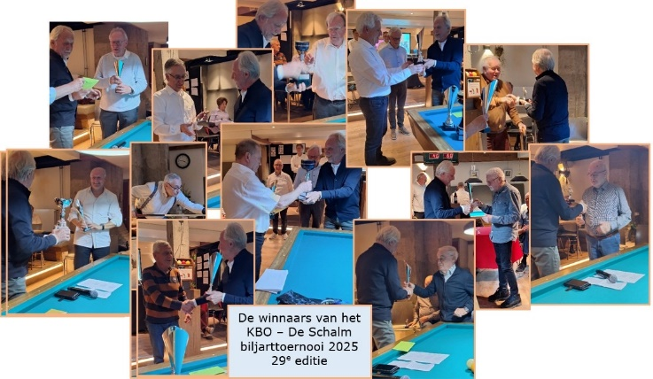

Deze winnaars kregen een beker en wisselbeker en de bijbehorende waardebonnen, beschikbaar gesteld door onze sponsoren **Hemels Eten en drinken, Groencentrum de Hemeltjes, Boerderijwinkel Piet van Meintjeshoeve en Boxx Men Store.**

De prijzen werden uitgereikt door Jan Opschoor, voorzitter van het stichtingbestuur van SCC de Schalm.

Door onze sponsor Boxx Men Store waren ook nog 3 paar “biljart”-sokken beschikbaar gesteld voor de hoogste serie per speelklasse; deze waren voor:

A-klasse: Jaap Hilgers

B-klasse: Cees Verhoeven

C-klasse: Nico van Oirschot

Verder was door SCC de Schalm nog een theaterbon beschikbaar gesteld voor 2 personen voor een voorstelling naar keuze. Deze bon werd verloot op de finalemiddag onder de aanwezige deelnemers. Cees Smetsers was de gelukkige winnaar.

Volgend jaar zal de 30e editie van ons toernooi gaan plaatsvinden. Hier willen we een bijzonder evenement van maken; het organisatieteam is nu al aan het nadenken over welke leuke elementen we aan ons toernooi zullen gaan toevoegen. Dus nu alvast onze oproep: meld je straks aan voor het 30e KBO de Schalm Biljarttoernooi 2026; dit gaat iets moois worden!

De trouwe overige sponsoren van ons toernooi zijn: **Vakgarage Robben, Set in Point, HUBO Berkel-Enschot, de Tweewielerspecialist, Cafetaria Eethuis d’n Boom, Primera Koningsoord, Bakkerij Floor van Lieshout, Gemeente Tilburg, KBO Berkel-Enschot en Stichting Welzijn Ouderen.**

We kijken terug op een bijzonder geslaagd toernooi; alles is prima verlopen.

Het organisatieteam: John Rodenburg, Maarten Janssens, Jan Brands, Jan Freijse, Wil Pigmans, Ben Kolsteren.



# Wandeluitdaging

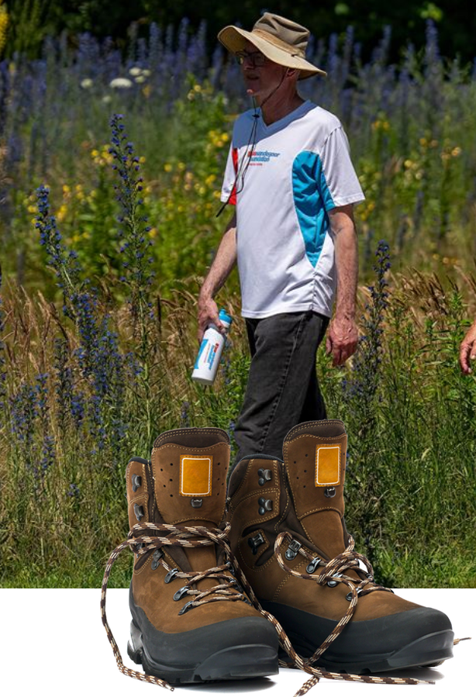

Op**woensdag 7 mei** organiseert Fysio op Maat, in samenwerking met het Sportbedrijf Tilburg en de Bas van de Goor Foundation, eeninformatiebijeenkomst over de Wandeluitdaging in Berkel-Enschot.

De bijeenkomst start om 10.45 uur in Sociaal Cultureel Centrum De Schalm. Iedereen die interesse heeft is welkom.

**Wat is de wandeluitdaging?**

De Nationale Wandeluitdaging is een wandelprogramma van 20 weken, georganiseerd door de Bas van de Goor Foundation. In samenwerking met Sportbedrijf Tilburg en fysiopraktijk Fysio op Maat wandelen we elke woensdag met een groep deelnemers onder begeleiding. We houden rekening met ieders tempo, dus ook als je (nog) niet zo ver kunt lopen, ben je van harte welkom.

Na 20 weken sluiten we feestelijk af tijdens het Festival van de Bas van de Goor Foundation op zaterdag 27 september 2025 in Apeldoorn. Sportbedrijf Tilburg regelt gratis busvervoer en toegangstickets.

**Wanneer en waar is de wandeluitdaging?**

Start: Woensdag 14 mei

Tijd: 09.30 – 10.30 uur

Vertrekpunt: Fysio op Maat, Eikenbosch 2, Berkel-Enschot

Na afloop is er gelegenheid om gezellig samen een kopje koffie of thee te drinken.

**Aanmelden?**

Neem contact op met Inge Roording, Sportcoördinator Senioren van Sportbedrijf Tilburg via:

Inge.roording@tilburg.nl of bel naar 06-41 65 81 83.



# Stichting Expo

Stichting Expo en SCC De Schalm presenteren:

## JAN-WILLEM ROZENBOOM: J.S. Bach; de Goldberg-variaties

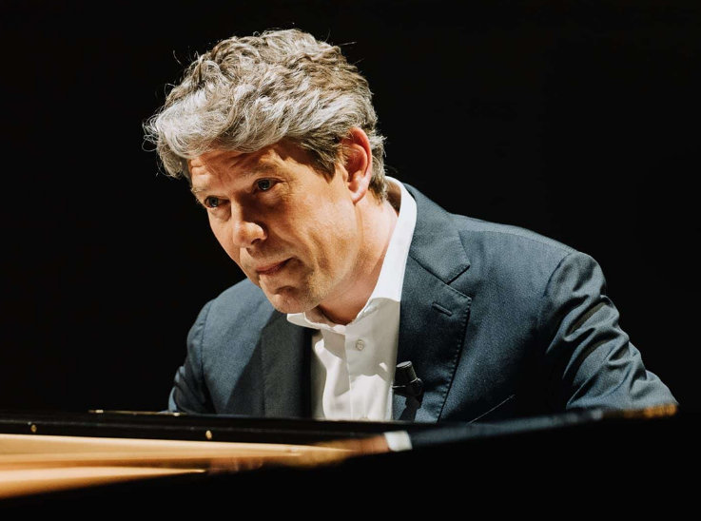Jan-Willem Rozenboom is bekend als pianist/componist van de band van Guus Meeuwis. Maar met de Goldberg-variaties heeft hij ook als klassiek componist naam gemaakt. Hij leidt eerst dit werk zelf in en na de pauze speelt hij dit beroemde opus van de meest bejubelde componist van de klassieke muziek. “Trefzeker, smaakvol en rust uitstralend” roemde de Volkskrant zijn vertolking.

Datum: zondag 18 mei

Tijd: 13.30 uur

Locatie: Ons Koningsoord

Kosten: € 15,- (incl. koffie/thee in de pauze)

Tickets: onskoningsoordcultureel.nl

Stichting Expo presenteert:

## TRIO C TOT DE DERDE

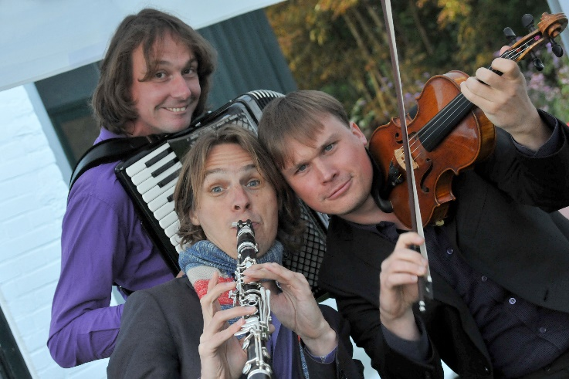Carel, Coos en Caspar, dat zijn de drie C's. Ze waren al verschillende keren te gast bij Stichting EXPO. En steeds vormde hun optreden een feestelijke verrassing. Geïnspireerd door klezmer, Balkan- en zigeunermuziek spelen ze niet alleen samen, maar ze dagen elkaar ook uit. En zo creëren ze een uniek geluid, feestelijk, virtuoos, dan weer dromerig, dan weer uitbundig en soms ook uiting gevend aan diep verdriet.

Fijn om daarbij te zijn.

Datum: zondag 25 mei

Tijd: 11.30 uur

Locatie: Ons Koningsoord

Kosten: € 10,- (incl koffie/thee in de pauze)

Tickets: onskoningsoordcultureel.nl en op de dag van de voorstelling aan de zaal



# Laatbloeiers

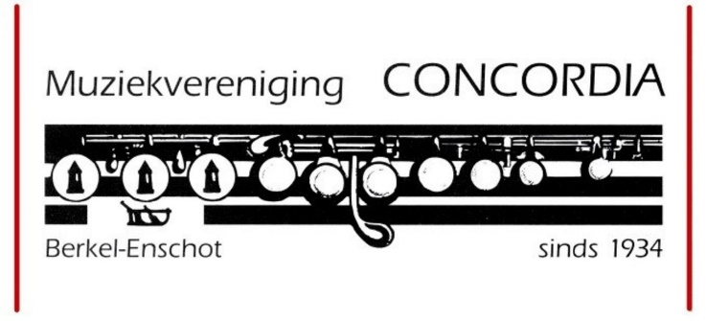Dit is een nieuw initiatief van onze vereniging. We willen hiermee mensen uit Berkel-Enschot en omgeving uitnodigen en uitdagen om hun lang gekoesterde wens of droom om eens een blaasinstrument te leren bespelen, uit te laten komen. Ook willen we mensen die eerder in hun leven een instrument hebben bespeeld, aanmoedigen om hun instrument weer uit de koffer te halen en mee te komen doen.

We hebben de bekende dirigent Peter Spierings bereid gevonden om dit project te realiseren samen met enkele leden van Concordia. Hij heeft veel ervaring met het enthousiasmeren en begeleiden van Laatbloeiers. Peter gaat de beginnende blazers les geven in het bespelen van hun instrument, het notenschrift en het samenspel met andere blazers. Deelnemers die geen instrument bezitten, kunnen dit lenen bij de vereniging. Er zullen op **woensdag 25 juni** om 12.00 uur en **woensdag** **3 september** om 11.30 uur in ons muziekhuis instrumentenproeverijen worden gehouden onder de begeleiding van Peter, waarbij de deelnemers een keuze kunnen maken uit de diverse blaasinstrumenten en dit kunnen uitproberen. Ook zal Peter uitleg geven over zijn wijze van werken.

We beginnen met de lessen op **1 oktober**. Deze zullen plaatsvinden op de woensdagen in de even weken van 11.30 tot 13.00 uur in ons Muziekhuis. Tijdens de schoolvakanties worden geen lessen gegeven. De bedoeling is dat de Laatbloeiers, als Laatbloeiersorkest, naast eigen optredens ook zullen gaan meespelen bij onze concerten.

De kosten voor deelname aan dit project bedragen € 84 per half jaar. Het lesboek dat Peter zal gebruiken is voor rekening van de deelnemers. De prijs hiervan zal ongeveer € 20 bedragen. Het blaasinstrument dat u wilt leren bespelen, wordt door Concordia gratis aan u uitgeleend.

Voor aanmelding, ook voor de instrumentenproeverijen, en verdere informatie: Marijke Verhagen: 06‑51 59 52 61 en Joep Staats via mailadres:

secretaris@mv-concordia.nl.



# Deelnemers onderzoek gezocht

De universiteit van Tilburg zoekt 65-plussers voor een onderzoek naar de invloed van Virtual Reality op het dagelijkse geheugen van ouderen. Dit onderzoek duurt 4 tot 6 uur, verspreid over 2 tot 4 sessies binnen 10 dagen (afhankelijk van uw beschikbaarheid). Het onderzoek vindt plaats in het Tias gebouw van Tilburg University. U ontvangt hiervoor een vergoeding van € 30 - € 50. Heeft u belangstelling? Neem contact op met Alexandra Herring, 013‑466 4863 of virtualday@tilburguniversity.edu



# Opfriscursus Fiets



Veilig Verkeer Nederland organiseert binnenkort weer de opfriscursus Fiets met praktijk, voor fietsers van 50 jaar en ouder. De cursus is gratis, inclusief lunch.

**Wat kun je verwachten**

* Interactieve theorie: Met behulp van praktische tips, foto’s en stellingen over veilig fietsen, leren onze trainers je slim omgaan met drukke fietspaden en de conditie van het lichaam;
* Gezellig samenzijn: Onder het genot van een kop koffie en een gezellige lunch leer je alles over veilig fietsen en vrij bewegen in het verkeer;
* Gratis fietsspiegel: Na de lunch krijg je (indien gewenst) een gratis fietsspiegel geïnstalleerd door een lokale fietsenmaker, die ook controleert of jouw fiets goed voor jou staat afgesteld;
* Praktijkparcours: We sluiten de middag af met een praktijkonderdeel bestaand uit oefeningen met en zonder fiets, om veilig en fit aan het verkeer te blijven deelnemen.

**Wanneer**

**Maandag 7 juli**, 10.00 – 15.00 uur in Berkel-Enschot. Rond het middaguur is er voor de deelnemers een lunch.

Deelname is gratis, maar let op: vol=vol!

**Aanmelden**

Heb je interesse in deze opfriscursus, meld je dan aan via onderstaande website:

www.vvn.nl/agenda

Selecteer Noord-Brabant en daarna Tilburg. Hier vind je ook andere data op andere locaties in Tilburg.

Een week voordat de opfriscursus begint, ontvang je de laatste informatie.

Voor vragen kun je bellen op 088-524 88 50.



# Mei: De Lente!

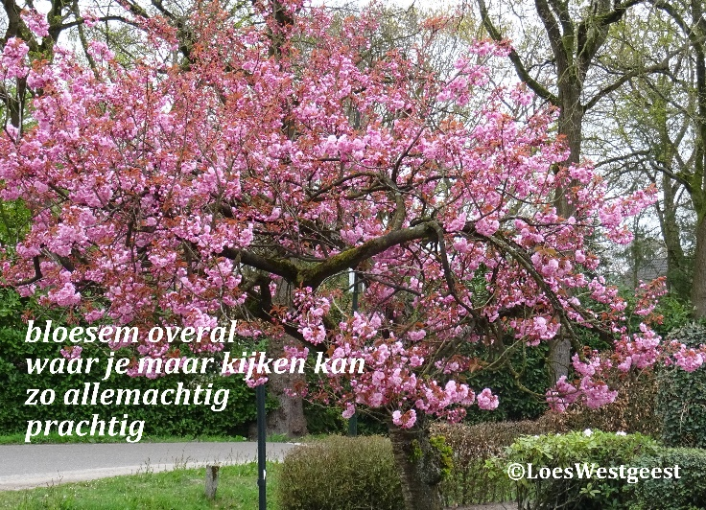

Een nieuwe lente en een nieuw geluid:

Ik wil dat dit lied klinkt als het gefluit,

dat ik vaak hoorde voor een zomernacht

in een oud stadje, langs de watergracht.

In huis was 't donker, maar de stille straat

vergaarde schemer, aan de lucht blonk laat

nog licht, er viel een gouden blanke schijn

over de gevels in mijn raamkozijn.

Dan blies een jongen als een orgelpijp,

de klanken schudden in de lucht zoo rijp

als jonge kersen, wen een lentewind

in 't boschje opgaat en zijn reis begint.

Hij dwaald' over de bruggen, op den wal

van 't water, langzaam gaande, overal

als 'n jonge vogel fluitend, onbewust

van eigen blijheid om de avondrust.

En menig moe man, die zijn avondmaal

nam, luisterde, als naar een oud verhaal,

glimlachend, en een hand die 't venster sloot,

talmde een pooze wijl de jongen floot.

*Deel van gedicht MEI van Herman Gorter*